SANPOMETER MD918 бесконтактный цифровой измеритель влажности древесины
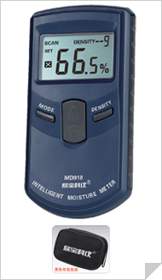 | Индукционный бесконтактный цифровой измеритель влажности древесины, проводящий мониторинг материала с помощью высокочастотных электромагнитных волн. Влагомер работает с 10-ю настраиваемыми значениями плотности для различных видов древесины. Оснащен большим ЖК-дисплеем повышенной четкости с подсветкой.  Особенности и преимущества:  - диапазон измерения влажности от 4% до 80%  - разрешение прибора на влажность 0,5%  - погрешность прибора на влажность ±1%Rh+0,5  - 10 настраиваемых значений плотности для различных видов древесины  - автокомпенсация температуры  - индикация изменения влажности  - функция установки верхнего значения влажности и предупреждения о его превышении  - эксплуатация при температуре от -10°C до +60°C  - эксплуатация при влажности от 0% до 70% Rh  - элемент питания 1,5V AAA (3 шт.)  - размер 132x67x26 мм  - поставляется в комплекте с чехлом

